Федеральное агентство
по техническому регулированию и метрологии
 |  | НАЦИОНАЛЬНЫЙ  СТАНДАРТ  РОССИЙСКОЙ  ФЕДЕРАЦИИ |  | ГОСТ Р  2.309―  202Х  (Проект,  окончательная  редакция)

Единая система конструкторской документации
Обозначение шероховатости поверхностей

Настоящий проект стандарта не подлежит применению до его утверждения

Предисловие
1 РАЗРАБОТАН Акционерным обществом «Научно-исследовательский центр «Прикладная Логистика» (АО НИЦ «Прикладная логистика»)
2 ВНЕСЕН Техническим комитетом по стандартизации ТК 482 «Поддержка жизненного цикла продукции»
3 УТВЕРЖДЕН И ВВЕДЕН В ДЕЙСТВИЕ Приказом Федерального агентства по техническому регулированию и метрологии от № -ст
4 ВВЕДЕН ВПЕРВЫЕ

Правила применения настоящего стандарта установлены в статье 26 Федерального закона от 29 июня 2015 г. № 162-ФЗ «О стандартизации в Российской Федерации». Информация об изменениях к настоящему стандарту публикуется в ежегодном (по состоянию на 1 января текущего года) информационном указателе «Национальные стандарты», а официальный текст изменений и поправок — в ежемесячном информационном указателе «Национальные стандарты». В случае пересмотра (замены) или отмены настоящего стандарта соответствующее уведомление будет опубликовано в ближайшем выпуске ежемесячного информационного указателя «Национальные стандарты». Соответствующая информация, уведомление и тексты размещаются также в информационной системе общего пользования — на официальном сайте Федерального агентства по техническому регулированию и метрологии в сети Интернет (www.rst.gov.ru)

© Оформление. ФГБУ «Институт стандартизации», 202Х

Настоящий стандарт не может быть полностью или частично воспроизведен, тиражирован и распространен в качестве официального издания без разрешения Федерального агентства по техническому регулированию и метрологии

НАЦИОНАЛЬНЫЙ СТАНДАРТ российской федерации
Единая система конструкторской документации
Обозначение шероховатости поверхностей
Unified system for design documentation. Designation of surface roughness

Дата введения ― 202Х―ХХ―ХХ
- Область применения
Настоящий стандарт устанавливает правила обозначения шероховатости поверхностей графическими и текстовыми средствами на чертежах и в электронных геометрических моделях (далее – ЭГМ) изделий машиностроения.
- Нормативные ссылки
В настоящем стандарте использованы нормативные ссылки на следующие стандарты:
ГОСТ 25142 Шероховатость поверхности. Термины и определения
ГОСТ Р 2.005 Единая система конструкторской документации. Термины и определения
ГОСТ Р 2.052 Единая система конструкторской документации. Электронная геометрическая модель изделия. Основные положения
ГОСТ Р 2.307 Единая система конструкторской документации. Указание размеров и предельных отклонений (проект, окончательная редакция, разрабатывается совместно)
ГОСТ Р 2.316 Единая система конструкторской документации. Надписи, технические требования и таблицы в графических документах. Правила выполнения
ГОСТ Р 71448 Оптика и фотоника. Шероховатость поверхности. Параметры и типы направлений неровностей поверхности
Примечание – При пользовании настоящим стандартом целесообразно проверить действие ссылочных стандартов в информационной системе общего пользования – на официальном сайте Федерального агентства по техническому регулированию и метрологии в сети Интернет или по ежегодному информационному указателю «Национальные стандарты», который опубликован по состоянию на 1 января текущего года, и по выпускам ежемесячного информационного указателя «Национальные стандарты» за текущий год. Если заменен ссылочный стандарт, на который дана недатированная ссылка, то рекомендуется использовать действующую версию этого стандарта с учетом всех внесенных в данную версию изменений. Если заменен ссылочный стандарт, на который дана датированная ссылка, то рекомендуется использовать версию этого стандарта с указанным выше годом утверждения (принятия). Если после утверждения настоящего стандарта в ссылочный стандарт, на который дана датированная ссылка, внесено изменение, затрагивающее положение, на которое дана ссылка, то это положение рекомендуется применять без учета данного изменения. Если ссылочный стандарт отменен без замены, то положение, в котором дана ссылка на него, рекомендуется применять в части, не затрагивающей эту ссылку.
- Термины и определения
В настоящем стандарте применены термины по ГОСТ Р 2.005 и ГОСТ 25142, а также следующие термины с соответствующими определениями:
3.1 геометрическая модель изделия⁾: Совокупность геометрических данных, непосредственно описывающих моделируемое изделие в электронной геометрической модели изделия.
- Основные положения
  - Требования к шероховатости поверхностей задают в ЭГМ и (или) на чертеже для всех выполняемых по данному конструкторскому документу (далее – КД) поверхностей изделия, независимо от методов их образования, кроме поверхностей, шероховатость которых не обусловлена требованиями конструкции.
Примечание – В соответствии с ГОСТ Р 71448 требования к шероховатости поверхности устанавливают исходя из функционального назначения поверхности для обеспечения заданного качества изделий. Если необходимость обеспечения определенной шероховатости поверхности отсутствует, то требования к шероховатости этой поверхности на чертеже и в ЭГМ не задают и не контролируют.
  - Требования к шероховатости поверхностей задают в КД (возможна комбинация методов):
- графическими и текстовыми средствами в соответствии с настоящим стандартом;
- в атрибутах геометрических элементов модели (поверхностей) по ГОСТ Р 2.052 (конкретные требования к указанию устанавливают в стандарте организации).
Если требования к шероховатости заданы в атрибутах ЭГМ, то при необходимости их визуального отображения в пространстве модели, это отображение должно соответствовать требованиям настоящего стандарта.

- Обозначение шероховатости поверхностей
  - Графическими и текстовыми средствами в пространстве чертежа (модельном пространстве ЭГМ) требования к шероховатости поверхности задают с использованием обозначения шероховатости, включающего знак и необходимые параметры шероховатости (рисунок 1).
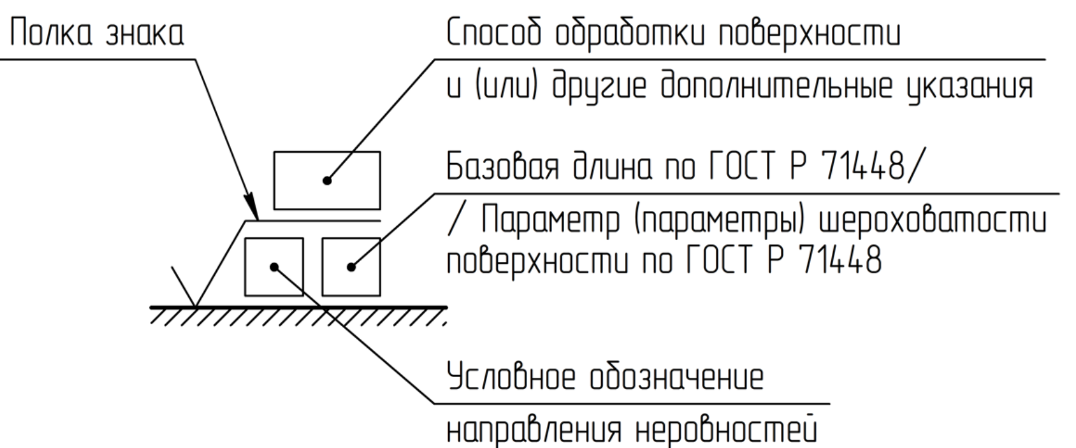
- Структура обозначения шероховатости
При применении знака шероховатости без параметров шероховатости его изображают без полки.
  - В обозначении шероховатости поверхности применяют один из знаков, изображенных на рисунке 2.
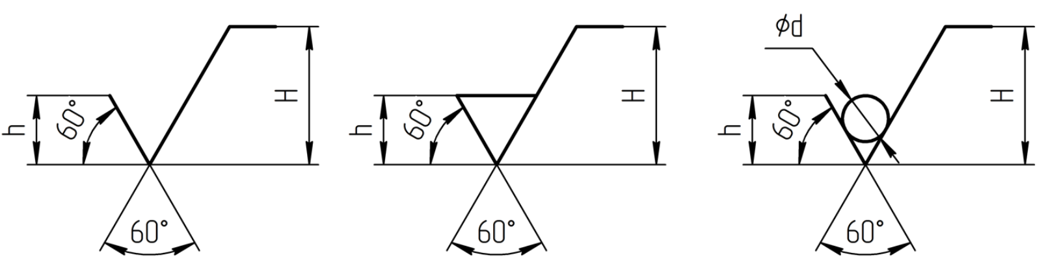
Знак 1 | Знак 2 | Знак 3
Знак 1 применяют в обозначении шероховатости поверхности, способ обработки которой разработчиком не устанавливается. Дополнительно в обозначении указывают параметр шероховатости поверхности и его значение.
Знак 2 применяют в обозначении шероховатости поверхности, которая должна быть образована только удалением слоя материала. Дополнительно в обозначении указывают параметр шероховатости поверхности и его значение.
Знак 3 применяют в обозначении шероховатости поверхности, которая должна быть образована без удаления слоя материала. В этом случае в обозначении может указываться параметр шероховатости поверхности и его значение.
  - Знак шероховатости поверхности выполняют сплошной тонкой линией. Высота h приблизительно равна высоте шрифта размерных чисел. Высота H составляет не менее 1,5h и может увеличиваться для размещения необходимых параметров шероховатости под полкой. Диаметр d приблизительно равен 0,7h.
  - Поверхности детали, изготовляемой из материала определенного профиля и размера, не подлежащие по данному КД дополнительной обработке, должны быть отмечены знаком 3 без указания параметра шероховатости.
Состояние поверхности, обозначенной знаком 3, должно соответствовать требованиям, установленным соответствующим стандартом или техническими условиями, или другим документом, причем на этот документ должна быть приведена ссылка, например, в виде указания сортамента материала в графе 3 основной надписи КД.
  - Значение параметра шероховатости по ГОСТ Р 71448 в обозначении шероховатости приводят после обозначения параметра (с разделением пробелом).
Примеры – $R_{a}$ 0,40; $R_{max}$ 6,3;$S_{m}$ 0,63;$t_{50}$ 70; S 0,032; $R_{z}$50.
Примечания
1 В примере «$t_{50}$ 70» указана относительная опорная длина профиля t_{p} = 70 % при уровне сечения профиля p = 50 %.
2 Запись индексов в обозначении параметра выполняется с учетом ГОСТ Р 2.304 (например, допускается запись Rz, Ra, Rmax, Sm, tp).
5.5.1 При указании наибольшего значения параметра шероховатости значение приводят без предельных отклонений.
Примеры – $R_{a}$ 0,40; $R_{z}$ 50.
5.5.2 При указании наименьшего значения параметра шероховатости после значения следует приводить «min», при этом между значением и «min» должен находиться пробел.
Примеры – $R_{a}$ 3,2 min; $R_{z}$ 50 min.
5.5.3 При указании диапазона значений параметра шероховатости предельные значения выполняют уменьшенным размером шрифта и размещают друг под другом (верхнее – сверху, а нижнее под ним).
Примеры – ${R_{a} }_{0,40}^{0,80}\text{ ; }{R_{z} }_{0,050}^{0,100}\text{;} {R_{max} }_{0,32}^{0,80}\text{; }{t_{50} }_{50}^{70}.$
5.5.4 Номинальное значение параметра шероховатости приводят с предельными отклонениями по ГОСТ Р 71448. Предельные отклонения значения параметра шероховатости записывают по аналогии с предельными отклонениями размеров по ГОСТ Р 2.307.
Примеры – $R_{a} {1,00}^{+20 \%}$;$R_{z} {100}_{-10 \%}$; $S_{m} {0,63}^{+20 \%}$; $t_{50}$ 70±40 %.
  - Базовую длину, на которой происходит определение параметра шероховатости, указывают перед этим параметром (с разделителем «косая черта», без пробелов до и после).
Пример – 0,8/$R_{z}$ 50.
При нормировании требований к шероховатости поверхности параметрами $R_{a}$, $R_{z}$, $R_{max}$ базовую длину в обозначении шероховатости не приводят, если она соответствует указанной в ГОСТ Р 71448 для выбранного значения параметра шероховатости.
  - При указании двух и более параметров шероховатости поверхности в обозначении шероховатости значения параметров записывают сверху вниз в следующем порядке (рисунок 3):
- параметр высоты неровностей профиля;
- параметр шага неровностей профиля;
- относительная опорная длина профиля.
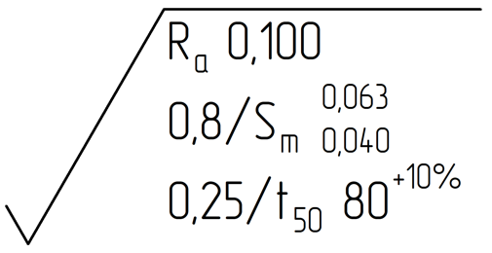
  - Требования к направлению неровностей приводят в обозначении шероховатости поверхности при необходимости в виде графического символа, приведенного в таблице 1.

Типы направления неровностей | Графический символ | Представление в изделии | Направление неровностей
Параллельное | 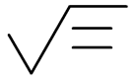 | 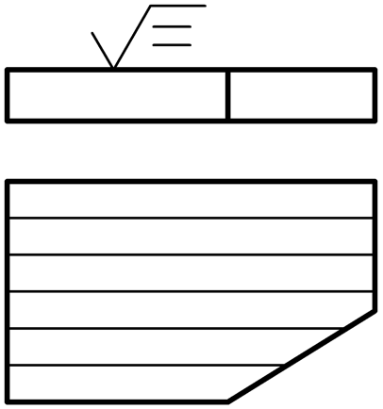 | Параллельно линии, изображающей на чертеже поверхность, к шероховатости которой устанавливают требования (далее – поверхности)
Окончание таблицы 1
Типы направления неровностей | Графический символ |  | Представление в изделии | Направление неровностей
Перпендикулярное | 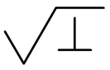 | 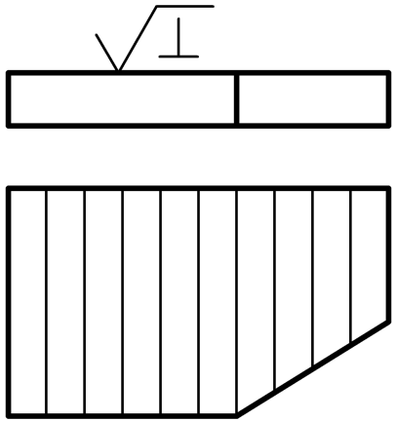 |  | Перпендикулярно поверхности
Перекрещивающееся | 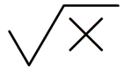 | 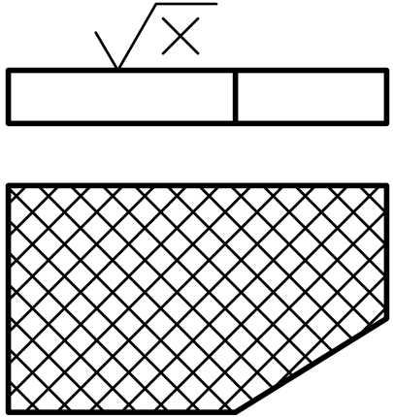 |  | Под углом в двух направления к поверхности
Произвольное | 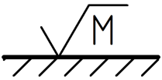  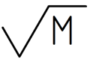 |  | 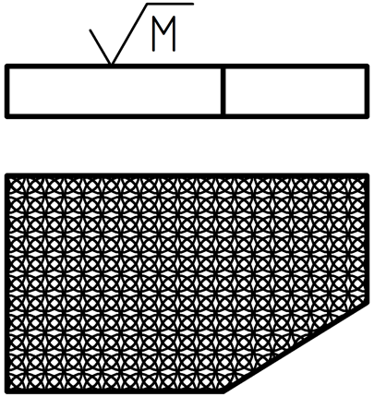 | В различных произвольных направлениях относительно поверхности
Кругообразное | 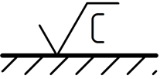  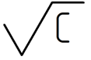 |  | 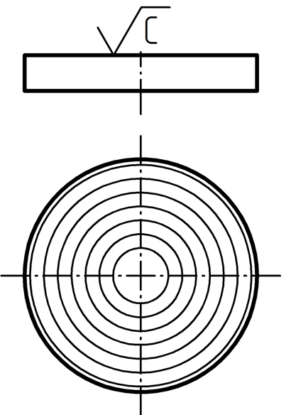 | Приблизительно кругообразно по отношению к центру поверхности
Радиальное | 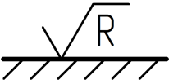  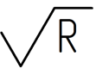 |  | 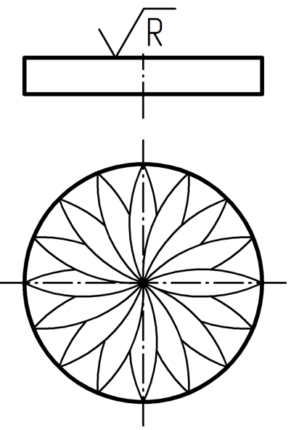 | Приблизительно радиально по отношению к центру поверхности
  - Графический символ направления неровностей выполняют сплошной тонкой линией. Высота графического символа должна быть приблизительно равна высоте размерных чисел. Между графическим символов и параметром шероховатости должен находиться разделитель (пробел).

  - Вид обработки поверхности указывают в обозначении шероховатости только в случаях, когда он является единственным, применимым для получения требуемого качества поверхности (рисунок 4).
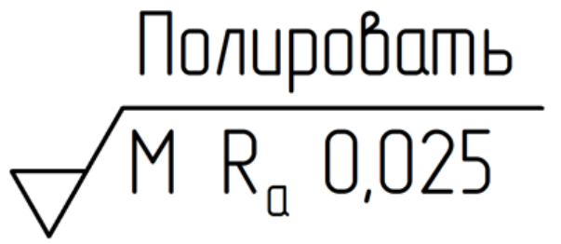
  - Допускается применять упрощенное обозначение шероховатости поверхности с разъяснением его в технических требованиях чертежа, например, как показано на рисунке 5.
В упрощенном обозначении используют знак 1 и строчные буквы русского алфавита в алфавитном порядке, без повторений и, как правило, без пропусков.
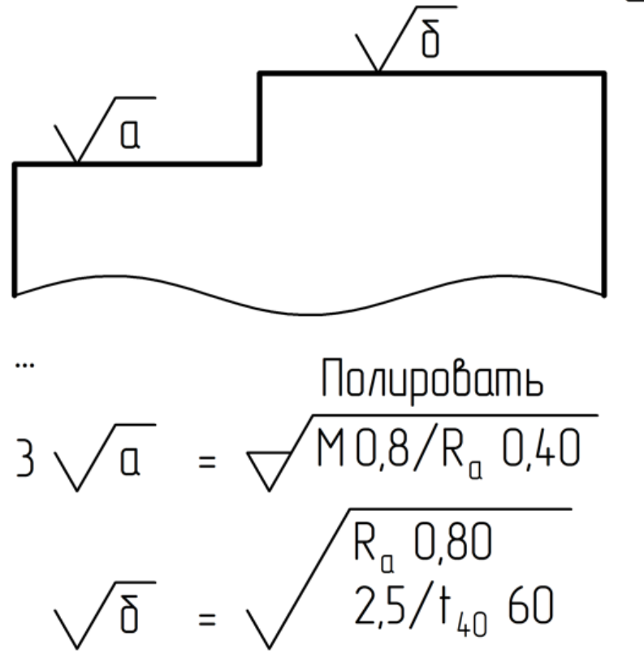
  - Если направление измерения шероховатости должно отличаться от предусмотренного ГОСТ Р 71448, его указывают на чертеже, например, как показано на рисунке 6.
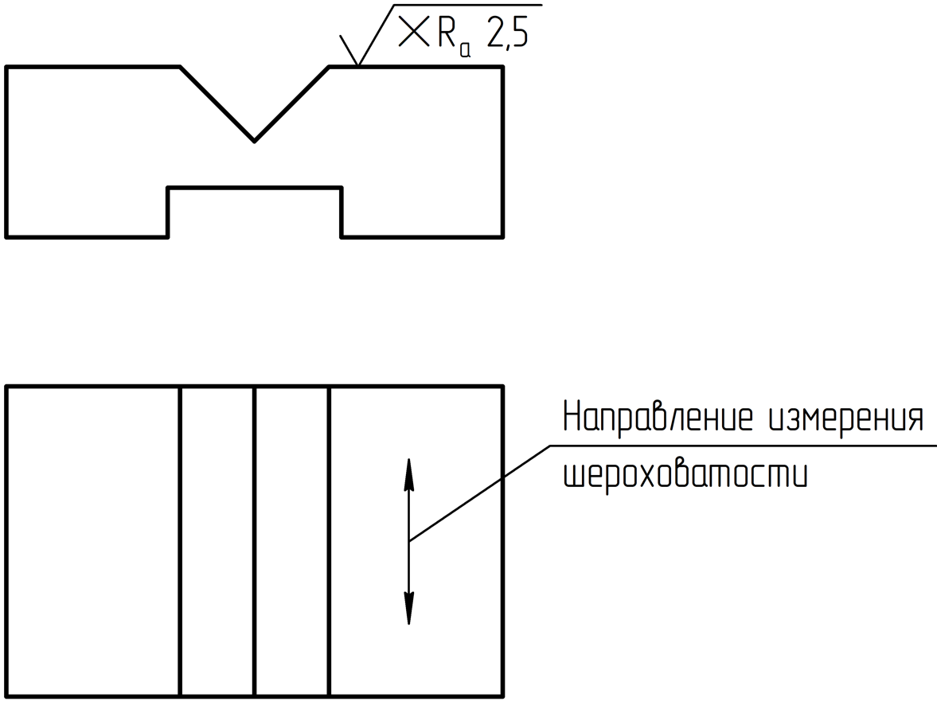
- Правила указания (отображения) обозначений шероховатости поверхностей
  - Обозначения шероховатости поверхностей изделия (далее – обозначение шероховатости) на изображении изделия располагают на линиях видимого контура, выносных линиях (по возможности ближе к размерной линии) или на полках линий-выносок (рисунок 7).
Располагать обозначения шероховатости на линиях невидимого контура допускается только в случаях, когда от этой линии указан размер.
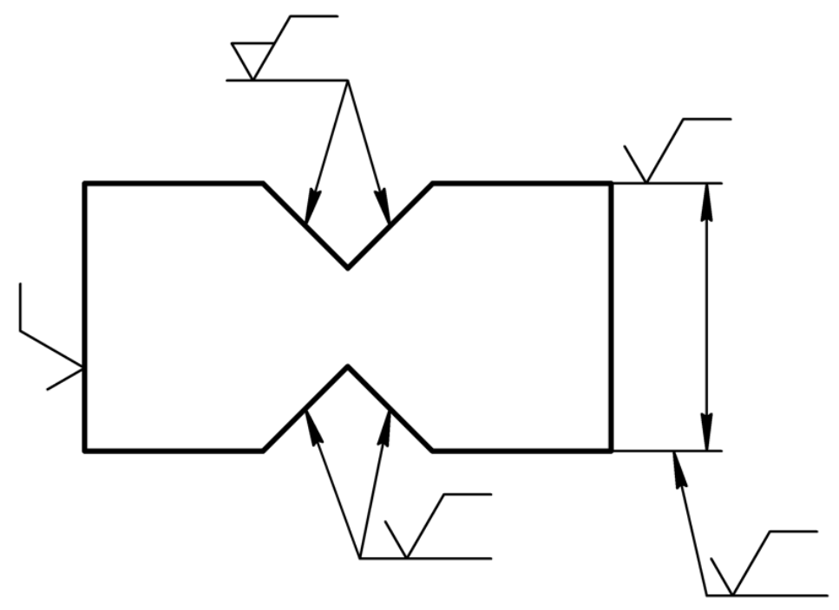
  - Допускается при недостатке места располагать обозначение шероховатости на размерных линиях или на их продолжениях [рисунок 8 а)], на рамке допуска формы [рисунок 8 б)], а также разрывать выносную линию на пересечении с обозначением шероховатости [рисунок 8 в)].
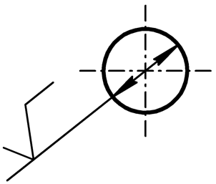 | 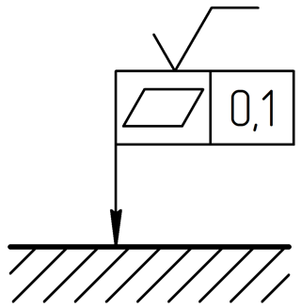 | 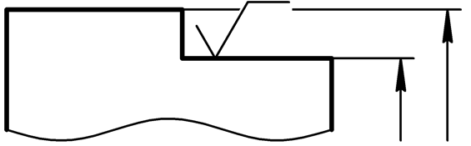
а) | б) | в)
  - Допускается для чертежей, на которых изделие изображено в одну проекцию, шероховатость поверхности указывать, как показано на рисунке 9. При этом на полке линии-выноски указывают обозначение шероховатости для видимой поверхности, а под полкой – для оборотной.
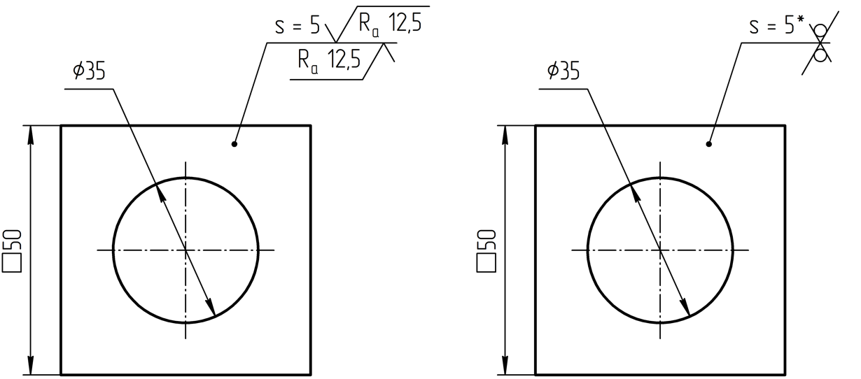
  - В ЭГМ обозначение шероховатости поверхности приводят (отображают) в модельном пространстве с использованием аннотаций по ГОСТ Р 2.052. Аннотация должна быть связана с поверхностью, к которой относится обозначение шероховатости (рисунок 10).
Примечание – Подробные правила указания требований к шероховатости поверхностей в электронных геометрических моделях с учетом особенностей применяемых автоматизированных систем рекомендуется регламентировать в стандартах организаций.
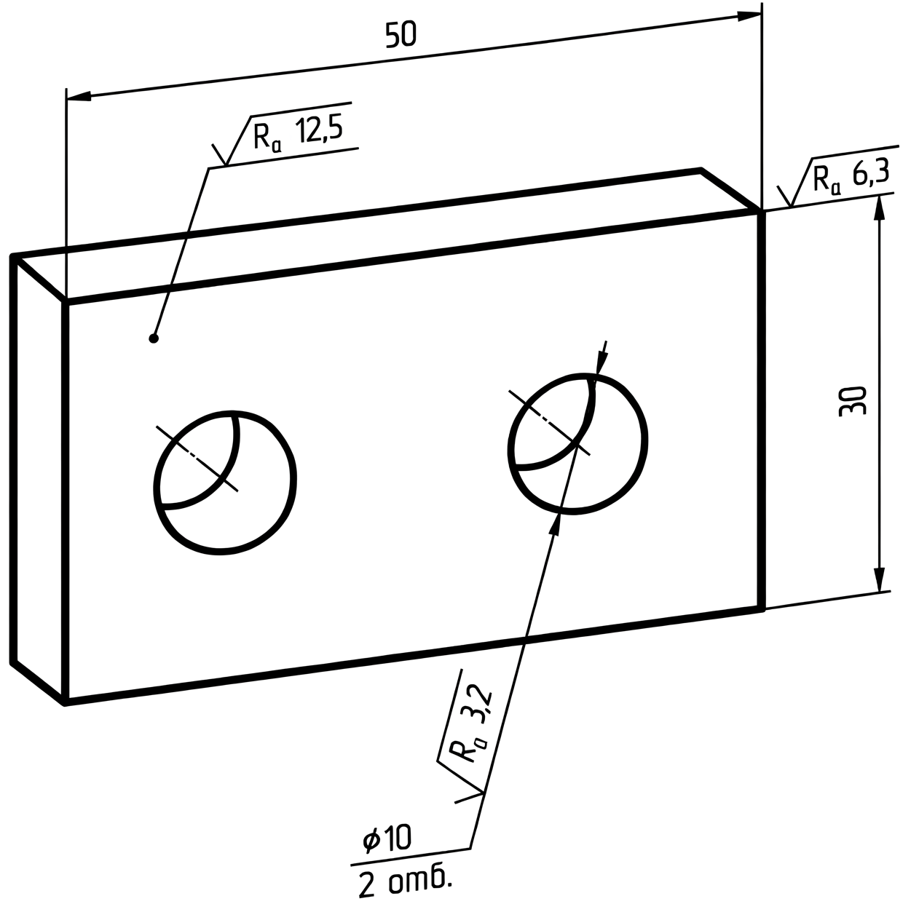
  - Обозначения шероховатости, в которых знак имеет полку, располагают так, как показано на рисунках 11. Обозначения шероховатости со знаком без полки располагают так, как показано на рисунке 12.
Допускается в целях удобства пользования чертежом в любом из положений приводить шероховатость поверхности на линии-выноске.

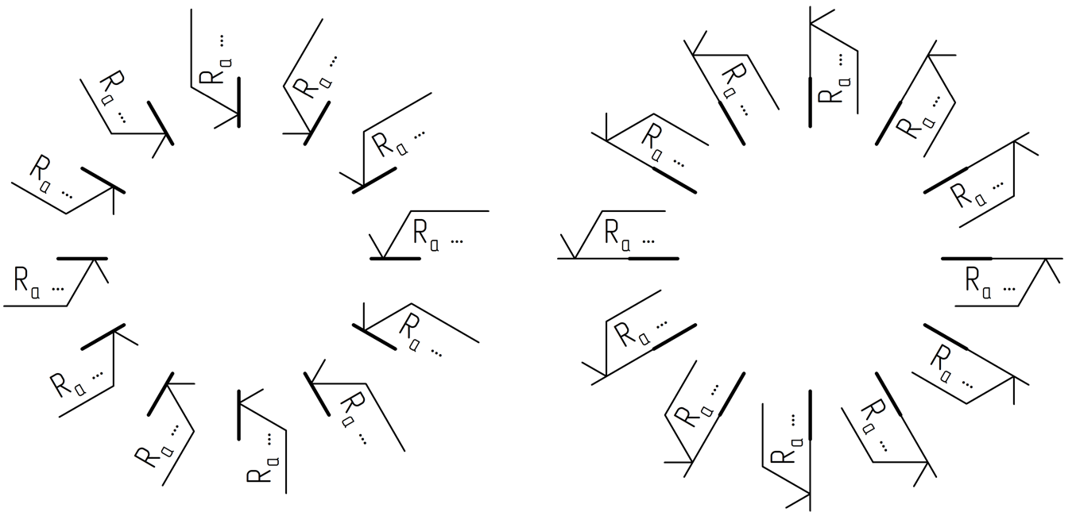
а) | б)

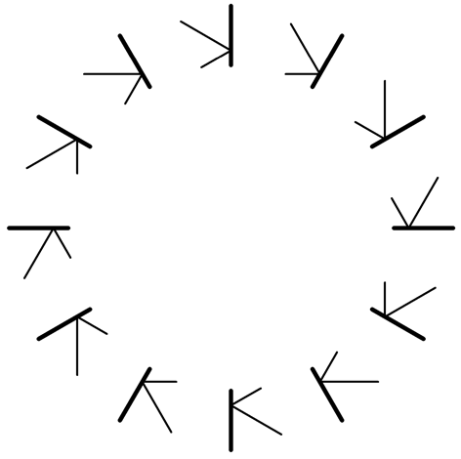
  - При изображении изделия с разрывом обозначение шероховатости приводят только на одной части изображения, по возможности ближе к месту указания размеров (рисунок 13).
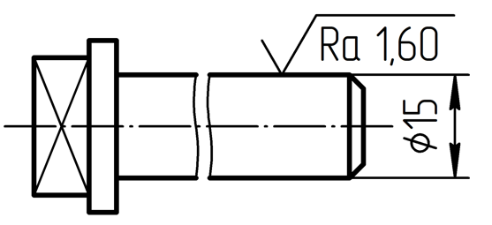
  - При одинаковых требованиях к шероховатости для всех поверхностей изделия обозначение шероховатости помещают в правом верхнем углу чертежа и на изображениях не приводят [рисунок 14 а)]. В случае, если в правом верхнем углу чертежа размещены дополнительные графы, обозначение шероховатости помещают левее или ниже дополнительных граф [рисунок 14 б)].
В этом случае знак шероховатости поверхности выполняют сплошной основной линией. Знак и все связанные символы увеличивают приблизительно в 1,5 раза относительно требований п. 5.3

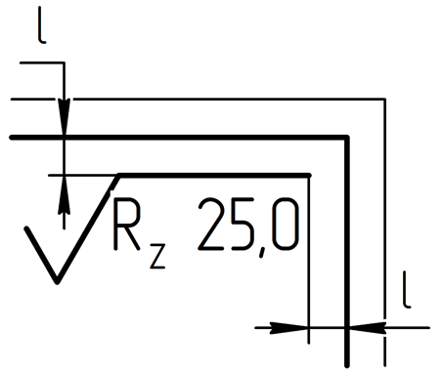 | 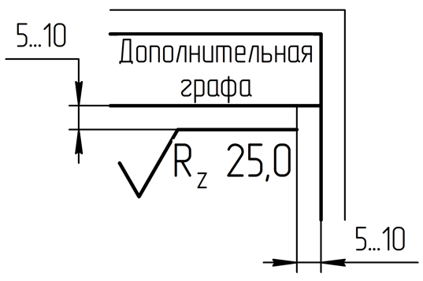
а) | б)
  - Обозначение шероховатости, одинаковой для части поверхностей изделия, может быть помещено в правом верхнем углу чертежа (рисунок 15) вместе с условным обозначением 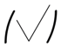. Это означает, что все поверхности, для которых на изображении не указаны обозначения шероховатости или знак 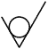, должны иметь шероховатость, указанную перед условным обозначением «».
Размеры знака, взятого в скобки, должны быть одинаковыми с размерами знаков, нанесенных на изображении.
Не допускается обозначение шероховатости или знак «» выносить в правый верхний угол чертежа при наличии в изделии поверхностей, шероховатость которых не нормируется.
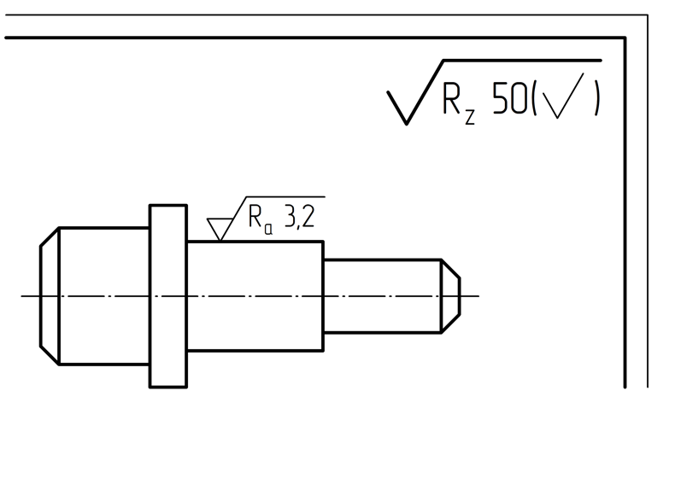 | 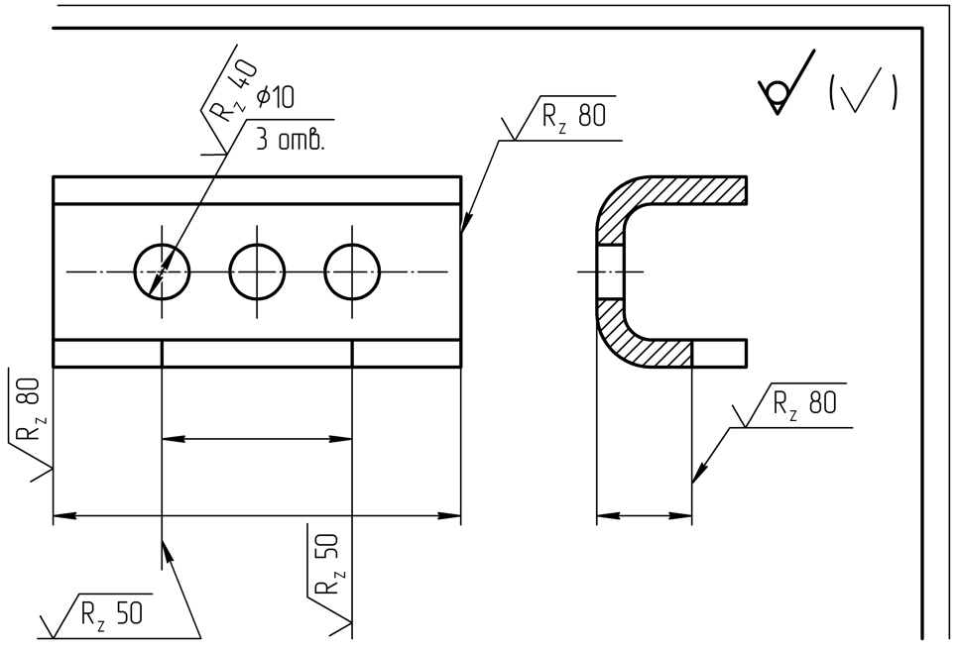
  - Обозначение шероховатости поверхностей повторяющихся элементов изделия (отверстий, пазов, зубьев и т. п.), количество которых указано на изображении, а также обозначение шероховатости одной и той же поверхности указывают один раз, независимо от числа изображений.
Обозначения шероховатости симметрично расположенных элементов симметричных изделий наносят один раз.
  - Если шероховатость одной и той же поверхности различна на отдельных участках, то эти участки разграничивают сплошной тонкой линией с указанием соответствующих размеров и обозначений шероховатости [рисунок 16 а)]. Через заштрихованную зону линию границы между участками не проводят [рисунок 16 б)].
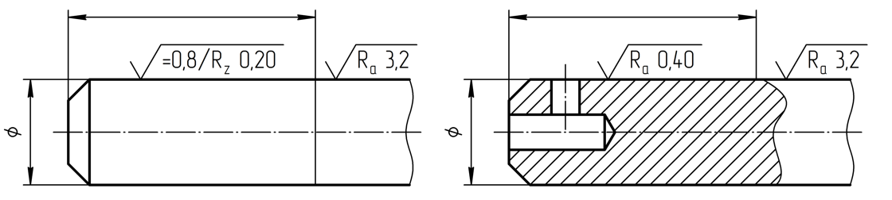
а) | б)
  - Обозначение шероховатости рабочих поверхностей зубьев зубчатых колес, эвольвентных шлицев и т. п., если на чертеже не приведен их профиль, условно приводят на линии делительной поверхности [рисунки 17 а) – в)], а для глобоидных червяков и сопряженных с ними колес – на линии расчетной окружности [рисунок 17 г)].
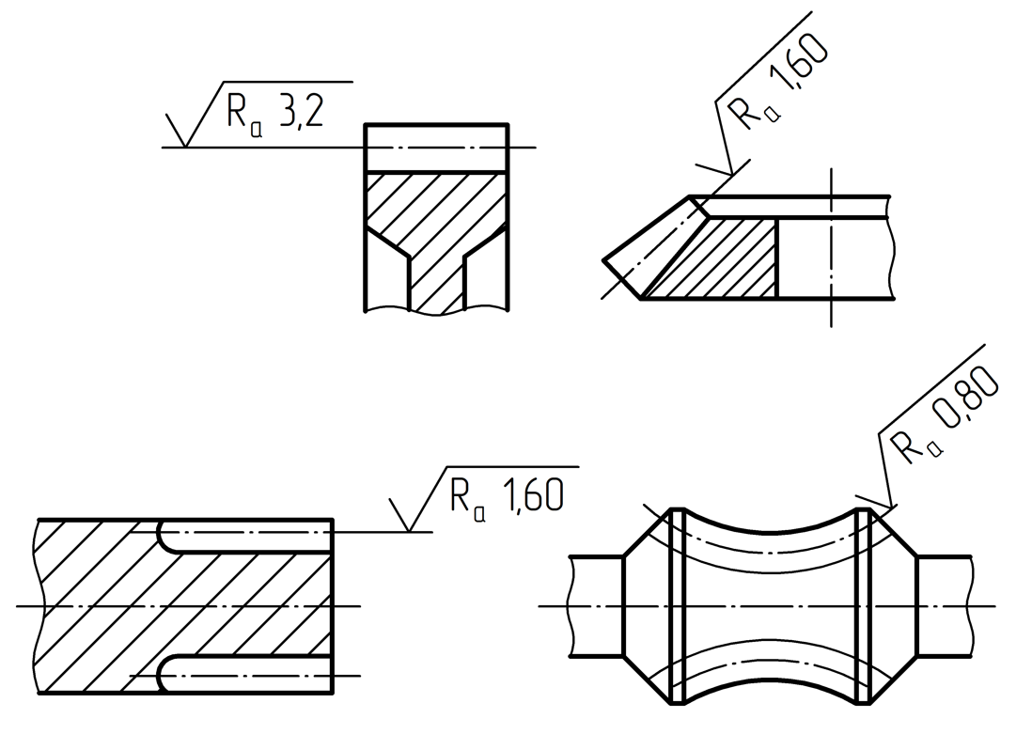
а) | б)
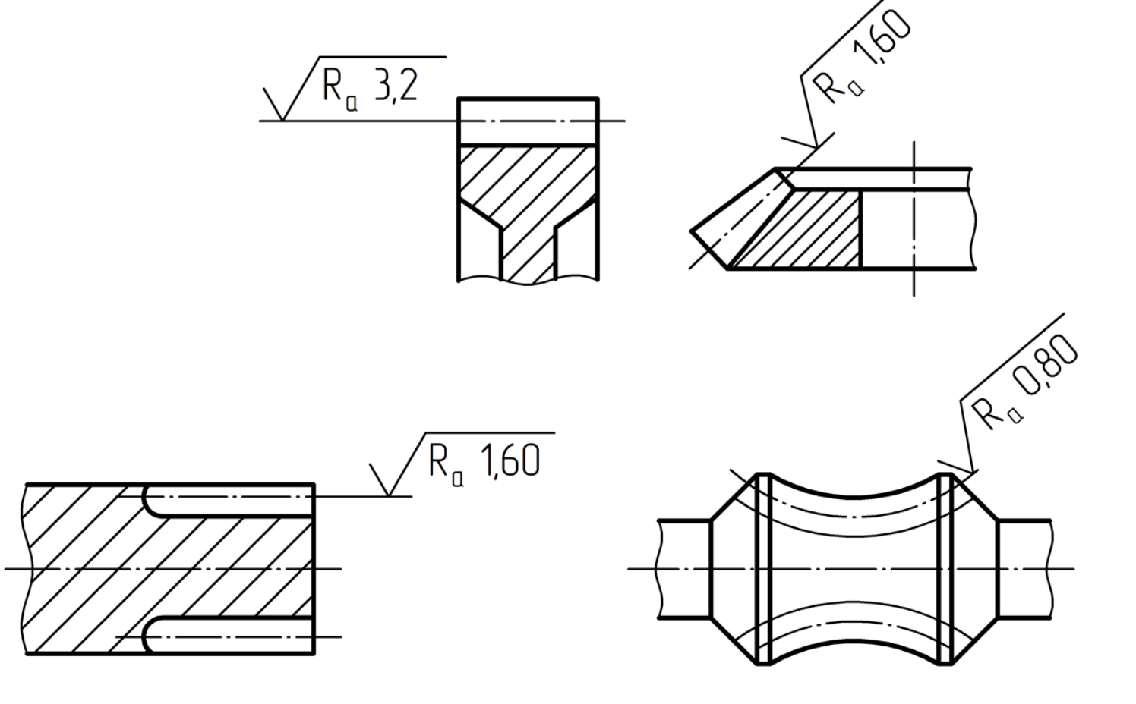
в) | г)
  - Обозначение шероховатости поверхности профиля резьбы приводят по общим правилам при изображении профиля [рисунок 18 а)] или условно на выносной линии для указания размера резьбы [рисунки 18 б) – д)], на размерной линии или на ее продолжении [рисунок 18 е)].
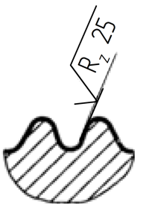 | 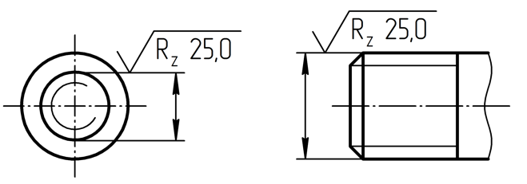
а) | б) | в)
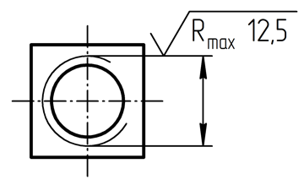 | 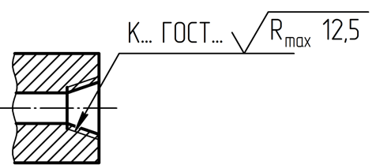 | 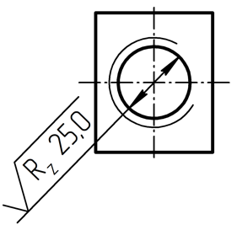
г) | д) | е)
  - Шероховатость поверхности нецилиндрических размерных элементов (две противолежащих плоскости) может быть приведена один раз на продолжении размерной линии, как показано на рисунке 19, если все поверхности размерного элемента имеют общие требования к шероховатости поверхности.
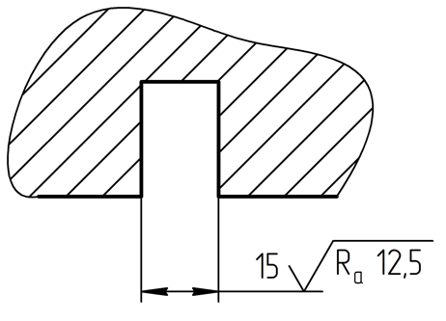
  - Если шероховатость поверхностей, образующих контур, должна быть одинаковой, обозначение шероховатости приводят один раз в соответствии с рисунком 20. Диаметр вспомогательного знака «» – от 4 до 5 мм.
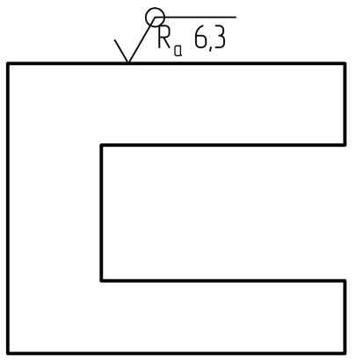
  - Одинаковое обозначение шероховатости для ряда последовательных поверхностей допускается приводить в технических требованиях чертежа со ссылкой на буквенное обозначение поверхности. При этом буквенное обозначение поверхности приводят на полке линии-выноски, проведенной от штрихпунктирной основной линии, которой обводят поверхность на расстоянии от 0,8 до 1 мм от линии контура [рисунок 21 а)].
Пример – Шероховатость поверхности А – R_{a} 1,60.
Допускается приводить крайние точки поверхности, а шероховатость поверхности указывать, как показано на рисунке 21 б).
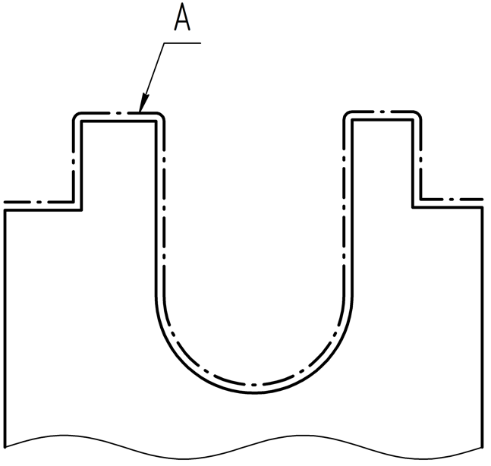 | 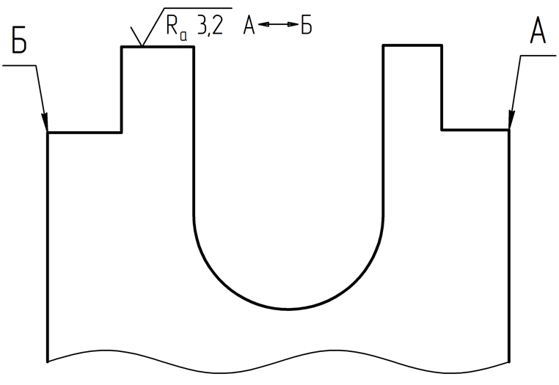
а) | б)

Приложение А
(справочное)
Комментарии к пунктам стандарта
Ранее в ГОСТ 2.309–73 допускалось один раз указывать требования к шероховатости нескольких поверхностей, плавно переходящих одна в другую (рисунок А.1).
Такое указание может приводить к неверной интерпретации, поскольку не были определены критерии плавного перехода поверхностей, поэтому следует указывать шероховатость поверхности для такого случая, как указано в 6.16 настоящего стандарта.
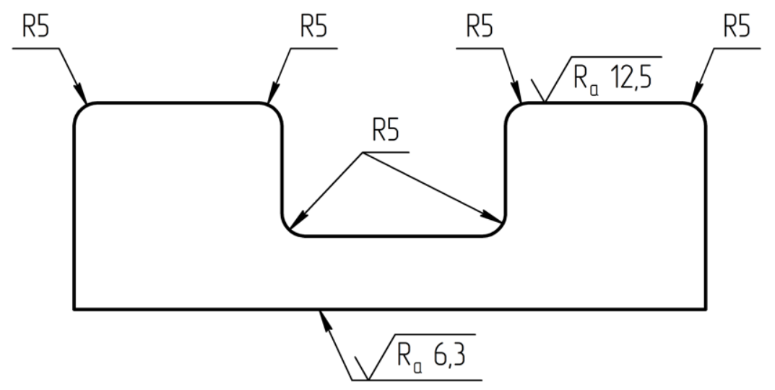
Рисунок А.1

УДК 62(084.11):006.354 ОКС 01.110
Ключевые слова: шероховатость поверхности, обозначение шероховатости, параметр шероховатости, вид обработки поверхности, обозначение направления неровностей

РАЗРАБОТЧИК

Руководитель организации-разработчика  АО НИЦ «Прикладная логистика»,  Генеральный директор |  | И.Ю. Галин
Руководитель разработки,  руководитель отдела НО |  | Е.В. Селезнёва
Исполнитель,  специалист отдела НО |  | П.А. Перминов

⁾ Определение термина приведено по ГОСТ Р 2.052.

